PROJEKT­DOKUMENTATION

Projekttitel: Budget Tracking
Projektverantwortlicher: Janik Preisig
Datum: 05.12.2025


Budget Trackig

Inhaltsverzeichnis
1 Projektstart 3
1.1 Projektidee 3
1.2 Zielsetzung 3
1.3 Projektbeteiligte 3
1.4 Rahmenbedingungen 3
2 Projektplanung 4
2.1 Aufgaben & Meilensteine 4
2.2 Zeitplan 4
2.3 Ressourcenplanung 4
2.4 Risiken & Maßnahmen 4
3 Projektdurchführung 5
3.1 Umsetzung 5
3.2 Herausforderungen & Lösungen 5
3.3 Kommunikationsverlauf 5
4 Projektabschluss 6
4.1 Ergebnisbewertung 6
4.2 Learnings 6
4.3 To-Dos nach Projektende 6
4.4 Verbesserungsvorschläge 6
5 Tabellen 7
6 Checklisten 8
7 Weitere Anhänge 9

Tabellenverzeichnis
Tabelle 1: Projektzeitplan (Grobplanung) 9
Tabelle 2: Ressourcenübersicht 9
Tabelle 3: Risikomatrix 9

Abbildungsverzeichnis
Abbildung 1: Screenshot Login-Maske 11
Abbildung 2: Gantt-Diagramm 11

1 Projektstart
1.1 Projektidee
[Hier die Projektidee beschreiben]
1.2 Zielsetzung
[Was soll erreicht werden?]
1.3 Projektbeteiligte
[Wer ist involviert? Rollen?]
1.4 Rahmenbedingungen
[Zeit, Budget, Ressourcen]

2 Projektplanung
2.1 Aufgaben & Meilensteine
[Tabelle oder Liste hier einfügen]
2.2 Zeitplan
[Zeitliche Planung als Text oder Gantt-Diagramm]
2.3 Ressourcenplanung
[Materialien, Personal, Tools]
2.4 Risiken & Maßnahmen
[Risikomanagement]

3 Projektdurchführung
3.1 Umsetzung
[Wie wurde das Projekt umgesetzt?]
3.2 Herausforderungen & Lösungen
[Was lief gut/schlecht?]
3.3 Kommunikationsverlauf
[Meetings, Absprachen, Änderungen]

4 Projektabschluss
4.1 Ergebnisbewertung
[Wurden Ziele erreicht?]
4.2 Learnings
[Was wurde gelernt?]
4.3 To-Dos nach Projektende
[Wartung, Übergabe, Feedback]
4.4 Verbesserungsvorschläge
[Optimierungsmöglichkeiten]

5 Tabellen
Meilenstein | Startdatum | Enddatum | Verantwortlich | Status
Projektstart | 04.05.2026 | 06.05.2026 | Max Mustermann | Abgeschlossen
Anforderungsanalyse | 07.05.2026 | 11.05.2026 | Lisa Beispiel | In Bearbeitung
Umsetzung Phase 1 | 12.05.2026 | 15.05.2026 | Team Dev | Geplant
Testing & Feedback | 18.05.2026 | 21.05.2026 | QA Team | Geplant
Abschluss | 22.05.2026 | 26.05.2026 | Max Mustermann | Geplant
Tabelle 1: Projektzeitplan (Grobplanung)

Ressource | Art | Verfügbarkeit | Bemerkung
Entwicklerteam | Personal | 3 Personen | Fullstack
Testsystem | Technisch | 24/7 | Separate Testumgebung
Budget | Finanziell | 3.000 € | Für externe Tools & Lizenzen
Projektleitung | Personal | 50% Auslastung | Neben anderem Projekt
Tabelle 2: Ressourcenübersicht

Risiko | Wahrscheinlichkeit | Auswirkung | Maßnahme
Ausfall eines Teammitglieds | Mittel | Hoch | Backup-Ressource einplanen
Tool-Kompatibilität | Hoch | Mittel | Vorab Tests durchführen
Zeitüberschreitung | Mittel | Hoch | Pufferzeiten einbauen
Tabelle 3: Risikomatrix

6 Checklisten
1. Vor Projektstart
☐ Projektauftrag genehmigt
☐ Stakeholder identifiziert
☐ Kick-Off Meeting durchgeführt
☐ Ressourcen eingeplant
2. Anforderungsanalyse
☐ Anforderungen aufgenommen
☐ Dokumentation erstellt
☐ Vom Kunden freigegeben
3. Planung
☐ Zeitplan erstellt
☐ Risiken bewertet
☐ Verantwortlichkeiten verteilt
4. Umsetzung
☐ Projektstruktur steht
☐ Erste Testläufe erfolgreich
☐ Funktionalität validiert
5. Abnahme
☐ Kunde testet Lösung
☐ Abnahmeprotokoll unterschrieben
☐ Feedback aufgenommen
6. Projektabschluss
☐ Projektdokumentation fertig
☐ Übergabe an Betrieb/Support
☐ Abschlussmeeting durchgeführt
☐ Lessons Learned dokumentiert
[In diesem Abschnitt sind die verwendeten Checklisten aufgeführt, die zur Qualitätssicherung und strukturierten Durchführung des Projekts beigetragen haben. Die Listen dienen sowohl der Vorbereitung als auch der Kontrolle einzelner Projektphasen.]

7 Weitere Anhänge
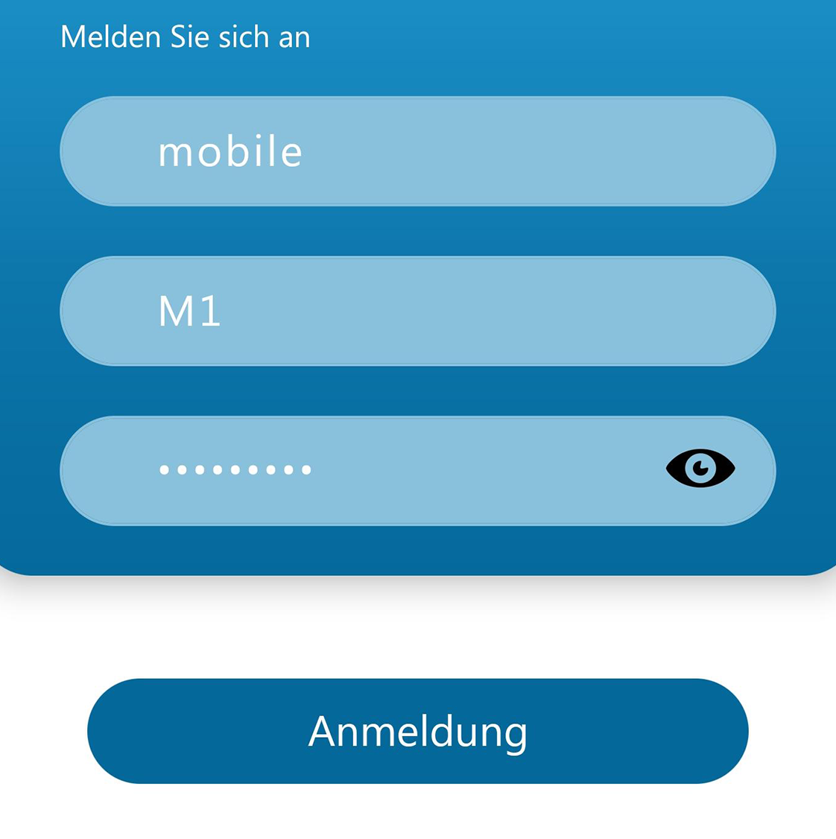
Abbildung 1: Screenshot Login-Maske
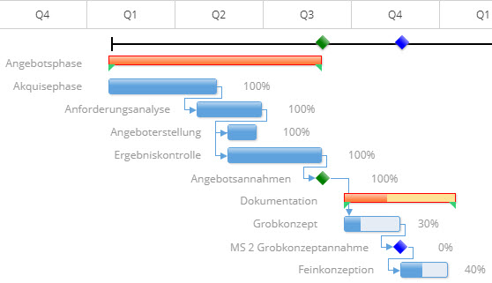
Abbildung 2: Gantt-Diagramm
[Die folgenden Anhänge ergänzen die Projektdokumentation durch unterstützendes Material, visuelle Darstellungen, Testergebnisse sowie beispielhaften Quellcode. Sie dienen der Nachvollziehbarkeit und technischen Einordnung.]

